Nouvelles acquisitions à la médiathèque.
Saint d’aujourd’hui et témoignages d’actualité
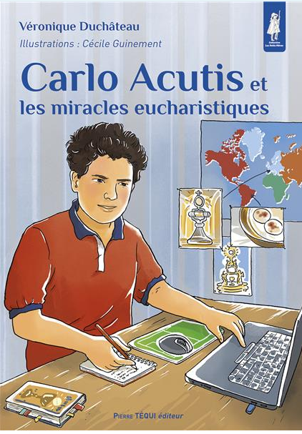
Ce livre peut être un support pour les enfants que vous accompagnez vers la première des communions.
Ce lundi 1 er Juillet, Carlo Acutis sera canonisé.
Depuis le jour de sa première communion le 16 juin 1998 à Milan, sa vie entière est centrée sur le Christ.
Jusqu’à sa mort à l’âge de 15 ans, il se rend à la messe chaque jour et devient apôtre de ce sacrement.
Ce surdoué en informatique a réalisé une exposition ou il présente 136 miracles.
Aujourd’hui encore, cette exposition voyage sur les 5 continents pour rappeler aux croyants que « L’eucharistie est l’autoroute vers le Ciel » comme le disait Carlo.
Dès 5 ans.

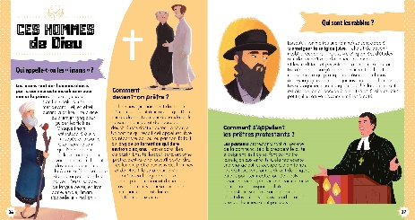
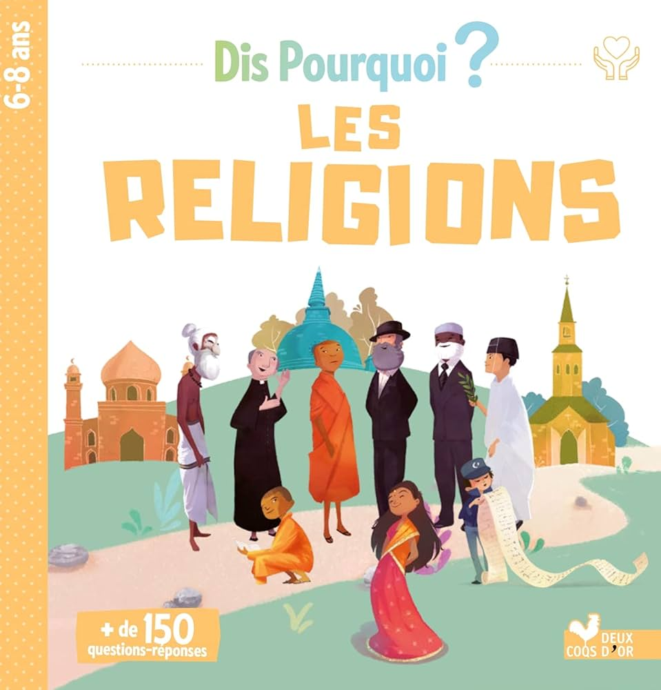
Cet ouvrage qui s’adresse aux 6 -8 ans peut être utile pour éclairer des questions que les enfants se posent dans leur quotidien.

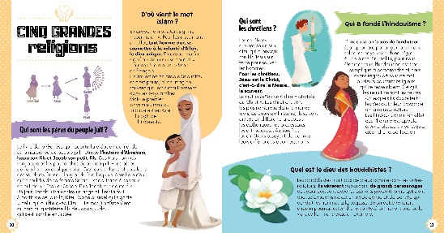
Plus de 150 questions-réponses pour expliquer et faire découvrir différentes religions aux enfants : catholicisme, judaïsme, islam, bouddhisme, hindouisme... : Combien y a-t-il de religions dans le monde ? Pourquoi la Torah est-elle présentée comme un rouleau ? Quel est le dieu des bouddhistes ? Qui était Abraham ? Jésus a-t-il vraiment existé ? Peut-on représenter Dieu ? C'est quoi, la laïcité ? Qui a inventé les religions ? Et bien d'autres sujets encore…
Les sacrements
La collection « Mon encyclo » Prions en Eglise Junior à partir de 7 ans présente deux nouvelles rééditions sur le baptême et les 7 sacrements.
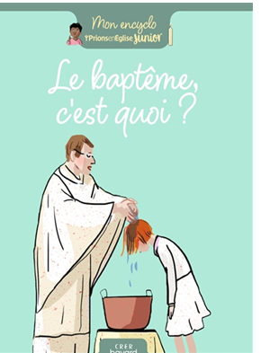
Le baptême, c'est quoi ? À quoi ça sert d'être baptisé ? Tout le monde peut-il demander le baptême ? Qu'est-ce que cela veut dire, devenir chrétien ?
Grâce à des explications simples et vivantes, en 4 chapitres :
-Je découvre Jésus
- Je me prépare au baptême
- Je suis baptisé
- Le baptême et après.
Les enfants découvriront dans ce livre toutes les réponses aux questions qu’ils se posent sur le sens de ce premier sacrement.
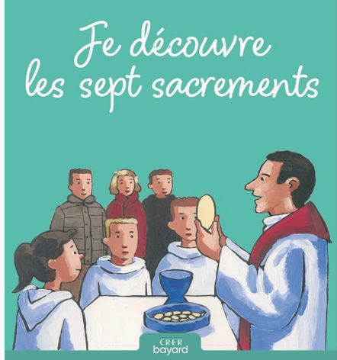
Je découvre les 7 sacrements
Qu'est-ce qu'un sacrement ?
Dans la religion catholique, il y en a 7 : le baptême, l'eucharistie, la confirmation, la réconciliation, le mariage, l'ordre, le sacrement des malades.
Quel est leur sens ? Leur origine ? À quelle étape de la vie correspondent-ils ? Comment chacun se déroule-t-il ?
Cet ouvrage apporte aux enfants un éclairage sur l’unité des sacrements de l’initiation chrétienne.

Des jeux en catéchèse

Pochette : Le jeu des saints
Idéal pour la rentrée, ce jeu tiré de Promesse de Dieu « Dieu te cherche » comporte 31 cartes sur lesquelles sont représentés 6 saints.
2 pistes de jeu :
- La tour infernale : être le plus rapide pour trouver le saint identique à la pioche.
- Le Puits : base du jeu sur le principe du jeu « UNO ».

Pochette : Jeu de cartes : Marie
Les fêtes mariales nous disent la place de Marie dans la vie de Jésus et de l’Eglise.
Par ce jeu d’association, les enfants mémorisent les grandes étapes de la vie de Marie et de ce fait certaines étapes de la vie de Jésus.
C’est aussi une découverte du « Je vous salue Marie » sa référence biblique et l’histoire de sa composition.
Pochette : Jeu les Dominos des paraboles
Une parabole est une histoire inventée pour accéder au sens plus profond.
Parfois Jésus en donne lui-même la clef comme pour la parabole du semeur.
Certaines paraboles parlent de la miséricorde de Dieu, du royaume de Dieu …
Jeu est assez long en fonction des paraboles mises en jeu.
Mais, il est tout à fait possible d’en utiliser qu’une lors d’une rencontre.
En effet, il y a 10 paraboles : les talents Mt 25, 14-30 ; le levain dans la pâte Lc 13, 18-20 ; le drachme perdu, Lc 15, 8-10 ; le bon samaritain, Lc 10, 20-37 ; la brebis perdue, Mt 18, 12-14 ; le semeur, Mc 4, 3-9 ; le grain de sénevé, Mc 4, 30- 32 ; le cep, Jn 15, 1-2 ; le trésor, Mt 13,44 et la paille et la poutre, Mt 7, 3-5.

Pour les catéchistes

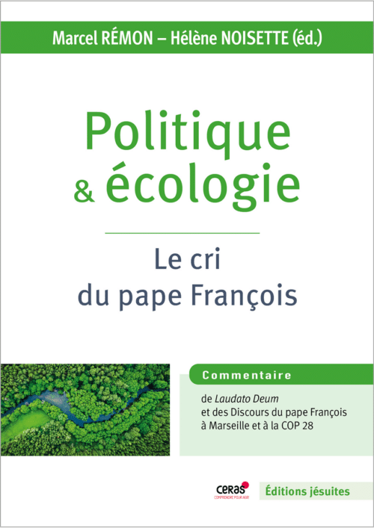
C’est habitée par un sentiment d’extrême urgence que s’exprime l’inquiétude du Pape face à l’évolution du monde. Par trois textes puissants – l’exhortation apostolique Laudato Deum, les discours de Marseille et de la COP28 –, il nous enjoint une nouvelle fois d’être acteurs de la société et de la cité. Par les questions brûlantes qu’il nous pose, commentées ici par d’éminents acteurs de l’Église, nous sommes invités à un changement profond, un changement politique, celui qui nous appelle à sortir de l’ornière des particularismes et des nationalismes. Celui qui appelle l’humanité tout entière à la solidarité mondiale.

Réalisée sous la direction de l’équipe du CERAS et préfacée par Mgr Stenger, évêque émérite de Troyes, cette édition fait appel à de nombreux spécialistes : Xavier de Bénazé, jésuite, délégué de Laudato si’ pour sa Province, Jacques Debouverie, ingénieur et urbaniste, Isabelle de Gaulmyn, rédactrice en chef de La Croix, Benoît Halgand, polytechnicien, cofondateur de Lutte et Contemplation, Vincent Klein, jésuite, engagé dans une équipe pastorale et d’accueil à Marseille, Johan Glaisner, directeur général adjoint de l’Ircom, Hélène Noisette, sœur auxiliatrice, professeur aux Facultés Loyola Paris, Marcel Rémon, jésuite, directeur du Céras, Anne Savi, orthopédagogue et Yvon Savi, cadre de banque en finance durable.
Les auteurs
Hélène Noisette, sœur auxiliatrice, ingénieure agronome de formation est membre de l’équipe du Centre de recherche et d’actions sociales (Ceras), qui publie la revue Projet. Elle a rédigé en 2018 un mémoire de master en théologie morale sur l’éthique des vertus dans Laudato si’.
Marcel Rémon, né en 1958, jésuite en communauté à La Plaine Saint Denis, est directeur du Ceras et de la revue Projet. Il a enseigné les mathématiques et les statistiques à l’Université de Namur (Belgique). Ses thématiques privilégiées sont l’économie, les inégalités et l’Afrique centrale.

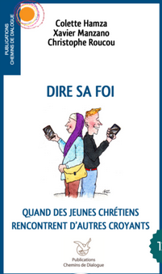
À la manière de Dieu, qui s’est engagé́ dans un dialogue
avec l’humanité́, les chrétiens sont appelés, comme l’a
fait Jésus le Christ, à entrer en dialogue avec le monde. Ce dialogue est avant tout une aventure, un itinéraire spirituel à emprunter dans lequel Dieu, troisième partenaire, nous devance.
Les chrétiens ont à vivre cette mission dans un contexte devenu depuis longtemps pluri-religieux. Cela concerne particulièrement les jeunes qui, de religion différente ou sans religion définie, sont côte à côte dans les établissements scolaires, les associations, les simples amitiés. Ces rencontres amènent souvent des discussions sur le plan religieux, en particulier entre jeunes chrétiens et jeunes musulmans. Les uns et les autres ayant ainsi à répondre de leur foi.
Cet ouvrage s’adresse à de jeunes chrétiens et vise concrètement à servir cette rencontre, à donner des clés pour se mettre à l’écoute les uns des autres, pour partager fraternellement ce dont chacun est porteur et pour entamer un dialogue sincère où l’on peut dire sa foi en vérité́, avec intelligence et sagesse.

